Phần mềm: | Quản lý quản lý trường học
Nội dung: | Hướng dẫn chức năng Chuyển trường
Hà Nội, Ngày 30 tháng 07 năm 2020

MỤC LỤC
1 Giới thiệu chung 3
1.1 Mục đích 3
1.2 Các chức năng chính 3
2 Hướng dẫn sử dụng 3
2.1 Chuyển trường nội tỉnh 3
2.1.1 Nộp hồ sơ chuyển trường 3
2.1.2 Xử lý yêu cầu chuyển trường 7
2.2 Chuyển trường ra tỉnh ngoài 9
2.3 Chuyển trường từ tỉnh ngoài đến 11
2.3.1 Nộp hồ sơ chuyển trường 11
2.3.2 Xử lý yêu cầu chuyển trường 13

Giới thiệu chung

Mục đích
Tài liệu hướng dẫn BGH đăng ký chuyển trường đi cho học sinh, và tiếp nhận các học sinh chuyển trường từ trường khác về trường mình.

Các chức năng chính
- Chuyển trường nội tỉnh
- Chuyển trường ra tỉnh ngoài
- Chuyển trường từ tỉnh ngoài đến

Hướng dẫn sử dụng

Chuyển trường nội tỉnh

Nộp hồ sơ chuyển trường
- Vào menu Hồ sơ học sinh/ Đăng ký chuyển trường đi/ Thêm
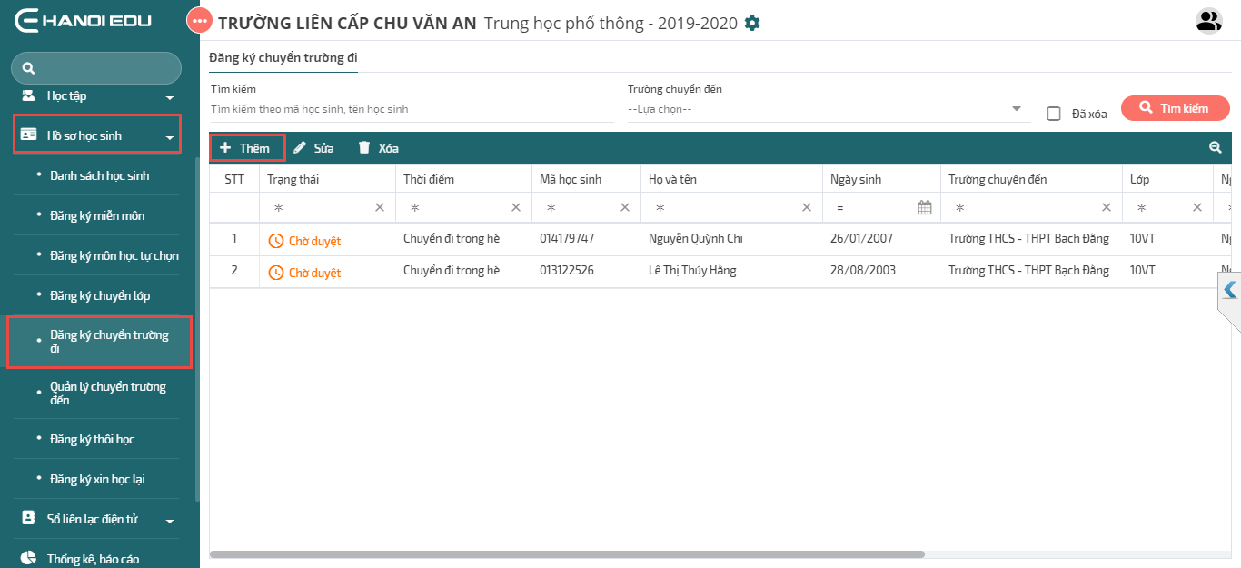
- Tích chọn “Nội tỉnh”.
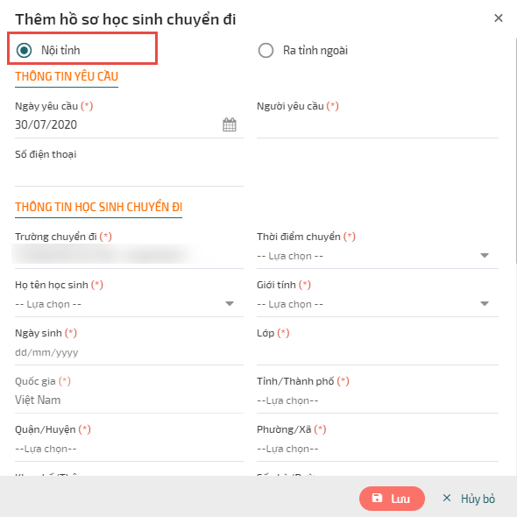
- Chọn thông tin học sinh chuyển đi
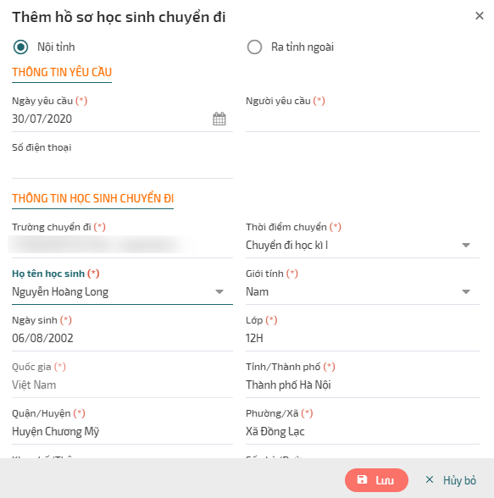
Chú ý:
- Đối với thời điểm trong hè: Sẽ hiển thị danh sách học sinh có trạng thái “đang học”, “Chuyển đến”, “Nghỉ học xin học lại” chưa được xếp lớp.
- Đối với thời điểm khác trong hè: Sẽ hiển thị danh sách học sinh có trạng thái “đang học”, “Chuyển đến”, “Nghỉ học xin học lại” đã được xếp lớp.
- Chọn thông tin trường chuyển đến
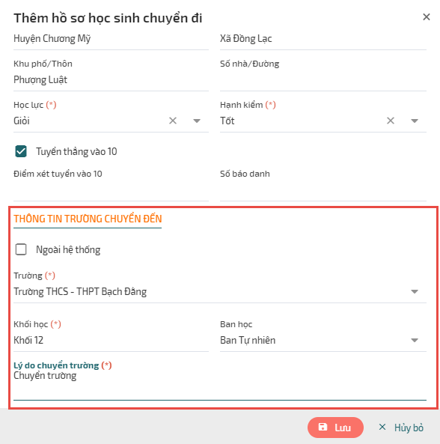
- Nhấn “Lưu” để hoàn thành hồ sơ chuyển trường. Hồ sơ chuyển trường sẽ ở trạng thái “Chờ Duyệt”
Chú ý:
- Ngoài hệ thống chỉ tích khi chuyển trường ra tỉnh ngoài
- Khi ở trạng thái “Chờ duyệt”, nhà trường có thể chỉnh sửa hoặc xóa yêu cầu chuyển trường

Xử lý yêu cầu chuyển trường
- Sau khi tạo yêu cầu chuyển trường, nhà trường sẽ chờ Sở Giáo Dục duyệt yêu cầu. Sau khi Sở GD duyệt hồ sơ sẽ ở trạng thái “Chờ tiếp nhận”
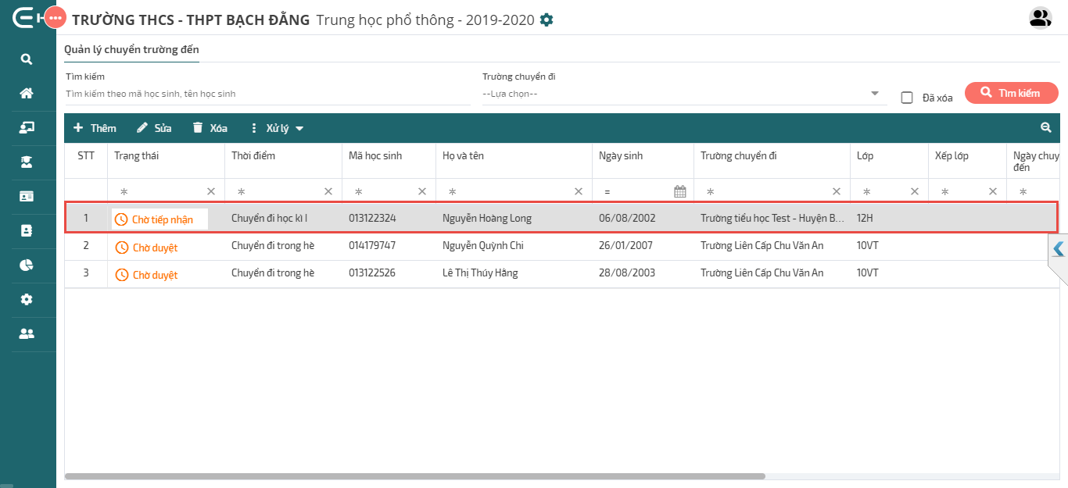
- Trường đến vào menu Hồ sơ học sinh/ Quản lý chuyển trường đến
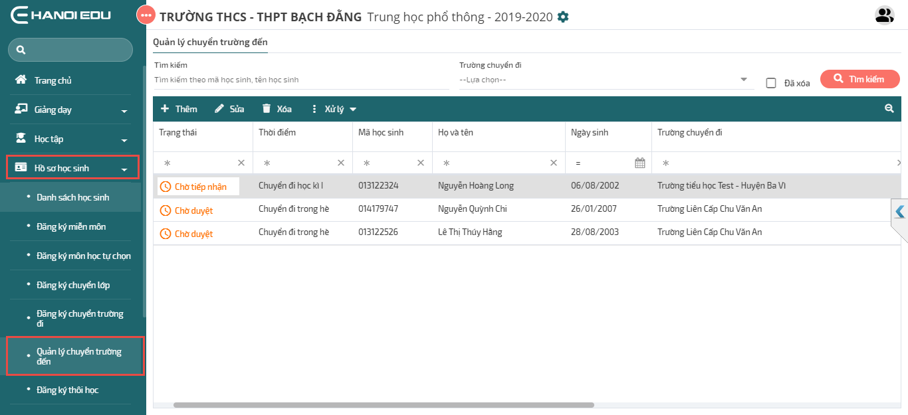
- Trường đến chọn hồ sơ chuyển trường Xử lý Tiếp nhận học sinh
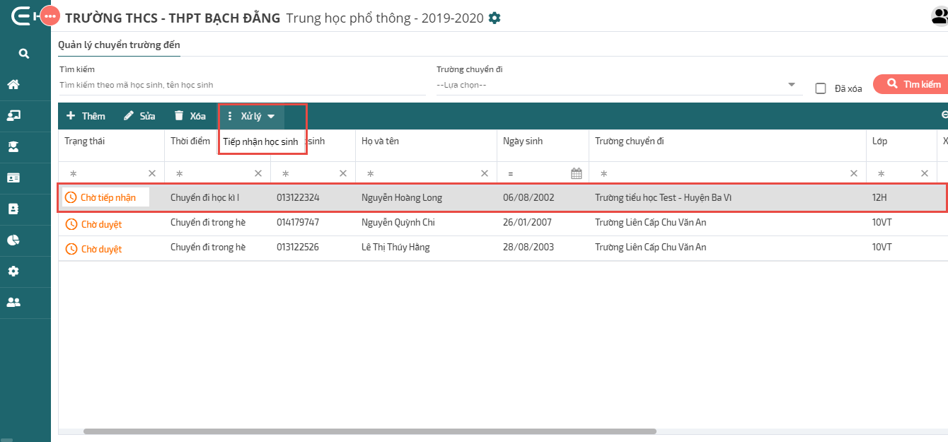
- Chọn ngày chuyển đến và xếp lớp cho học sinh nhấn “Lưu”
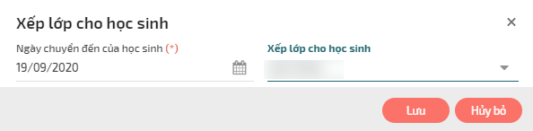

- Hồ sơ chuyển trạng thái là “Đã tiếp nhận”
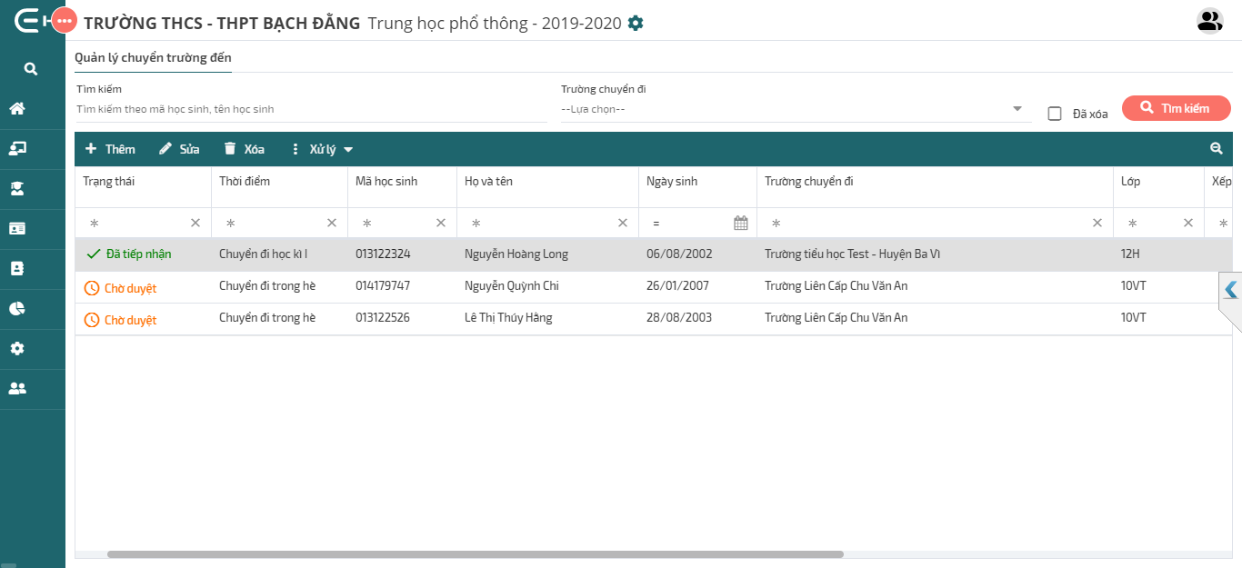

Chuyển trường ra tỉnh ngoài
- Vào menu Hồ sơ học sinh/ Đăng ký chuyển trường đi/ Thêm
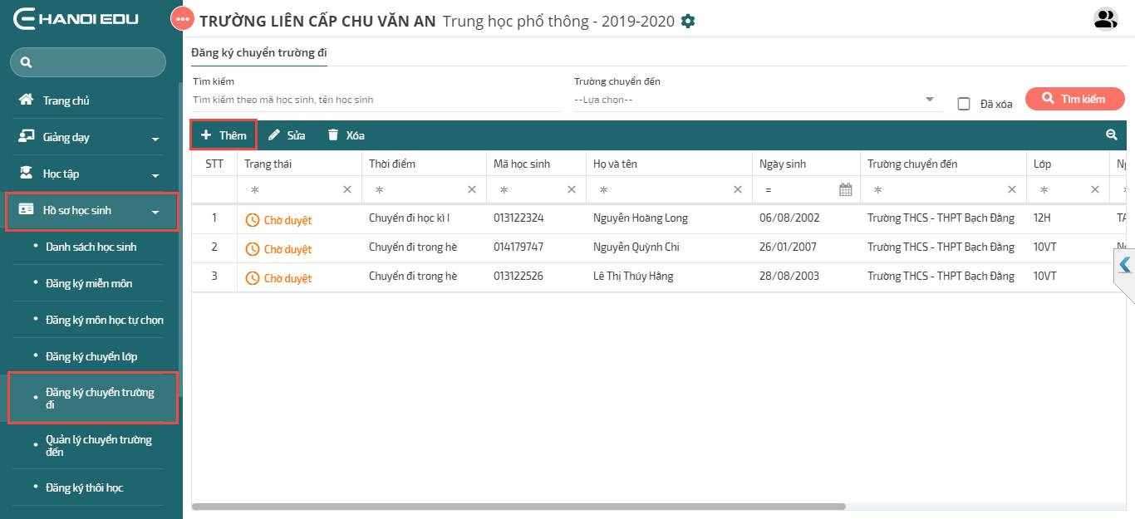
- Tích chọn “Ra tỉnh ngoài”.
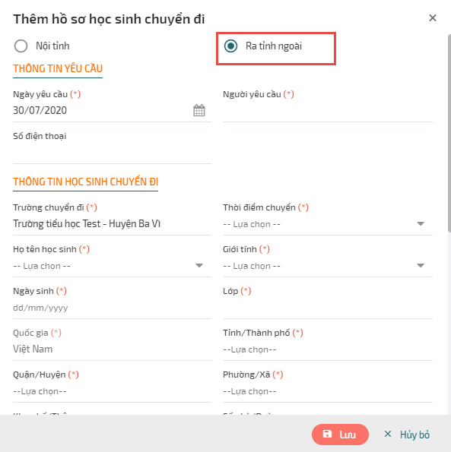
- Chọn thông tin học sinh chuyển đi
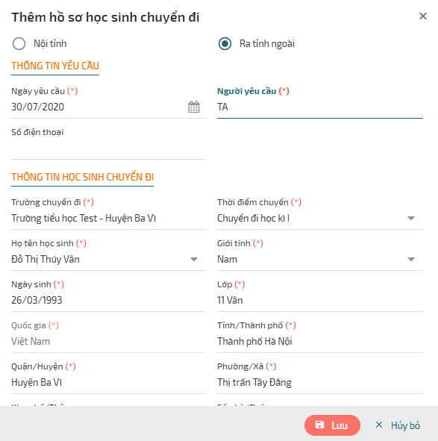
Chú ý:
- Đối với thời điểm trong hè: Sẽ hiển thị danh sách học sinh có trạng thái “đang học”, “Chuyển đến”, “Nghỉ học xin học lại” chưa được xếp lớp.
- Đối với thời điểm khác trong hè: Sẽ hiển thị danh sách học sinh có trạng thái “đang học”, “Chuyển đến”, “Nghỉ học xin học lại” đã được xếp lớp.
- Chọn thông tin trường chuyển đến
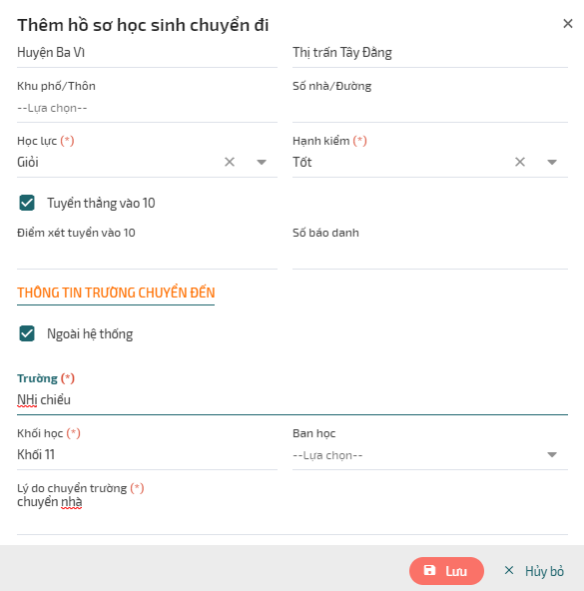
Nhà trường tích “Ngoài hệ thống” để nhập text thông tin trường chuyển đến
- Nhấn “Lưu” để hoàn thành hồ sơ chuyển trường. Sau khi nhấn “Lưu”, học sinh đã được chuyển ra tỉnh ngoài.

Chuyển trường từ tỉnh ngoài đến

Nộp hồ sơ chuyển trường
- Vào menu: Hồ sơ học sinh/ Quản lý chuyển trường đến/ Thêm
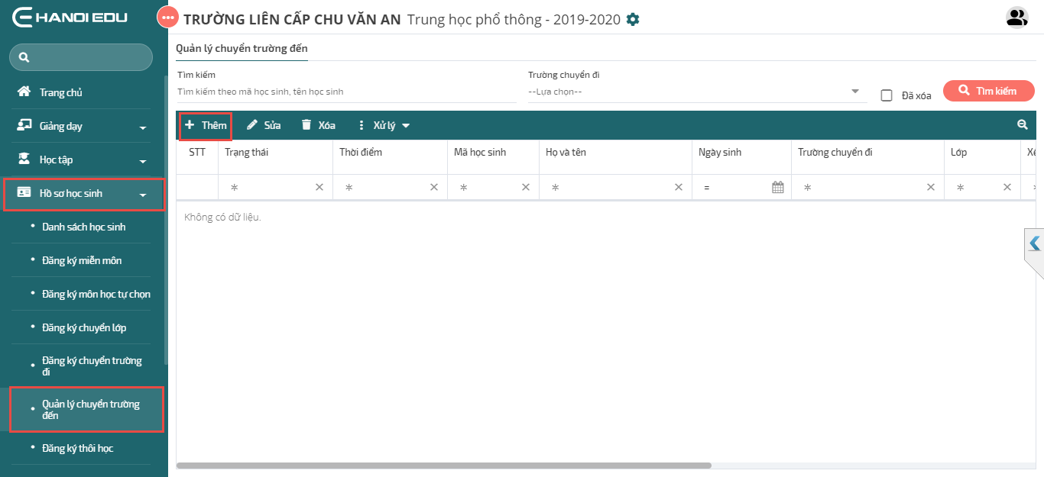
- Nhập thông tin học sinh chuyển đến
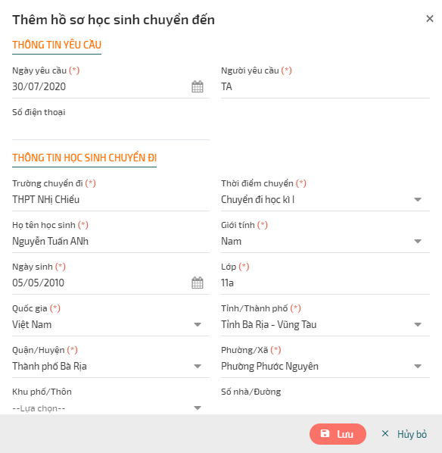
- Nhấn “Lưu” để hoàn thành thêm mới yêu cầu chuyển trường. Hồ sơ chuyển trường sẽ ở trạng thái “Chờ duyệt”
Chú ý: Khi ở trạng thái “Chờ Duyệt”, nhà trường có thể chỉnh sửa hoặc xóa yêu cầu chuyển trường.

Xử lý yêu cầu chuyển trường
- Sau khi tạo yêu cầu chuyển trường, nhà trường sẽ chờ Sở Giáo Dục duyệt yêu cầu. Sau khi Sở GD duyệt hồ sơ sẽ ở trạng thái “Chờ tiếp nhận”
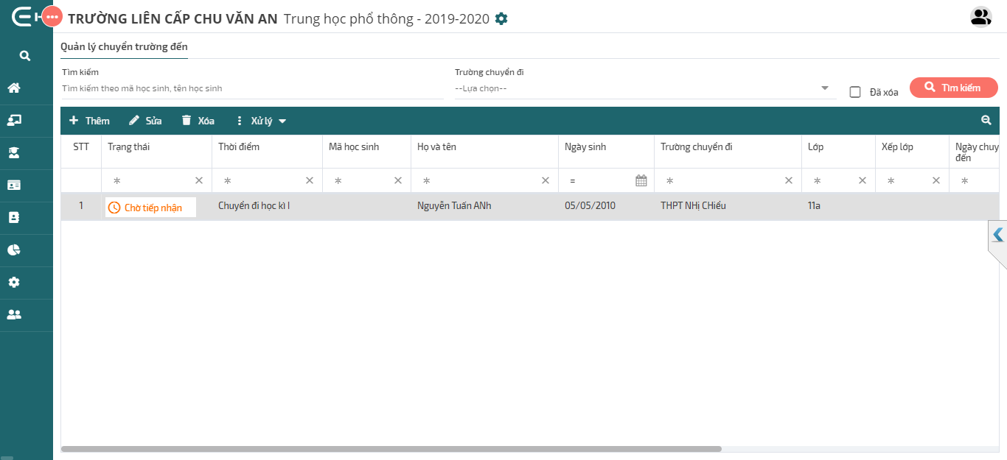

- Vào menu Hồ sơ học sinh/ Đăng ký chuyển trường đến
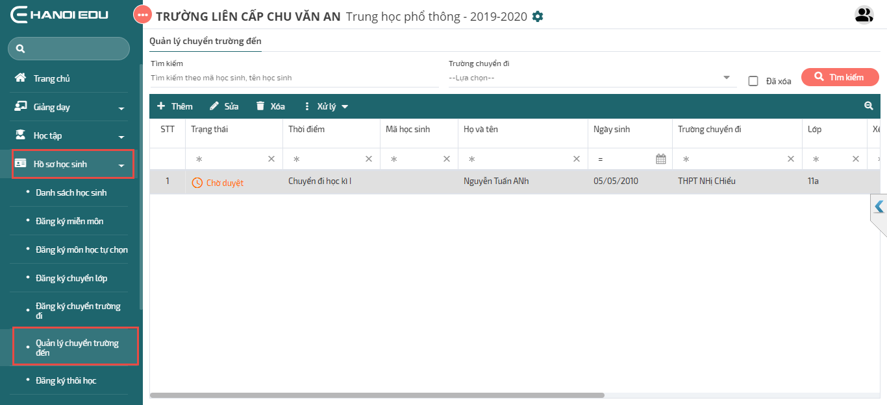

- Trường đến chọn hồ sơ chuyển trường Xử lý Tiếp nhận học sinh
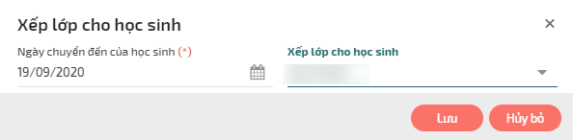
- Hồ sơ chuyển trạng thái “Đã xác nhận”
